Pozvánka na výstavu
prací žáků
Základní školy v Šumavských Hošticích
V rámci projektu „Šance pro venkovské školy II - zručnost, zodpovědnost, zkušenost“ Registrační číslo projektu: CZ.1.07/1.1.14/02.0054
Kde? Budova školy 1. patro
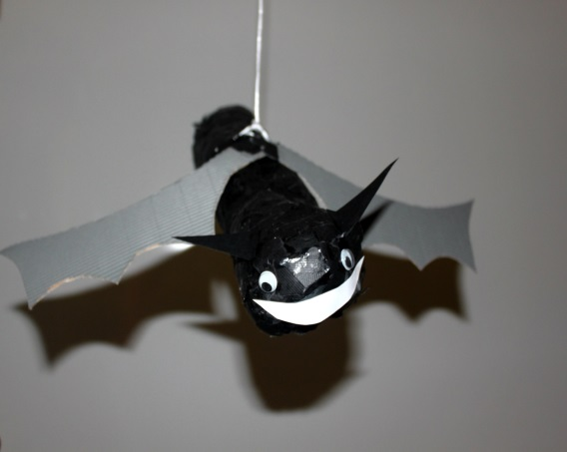
Kdy? 12. června od 15 do 19 hodin
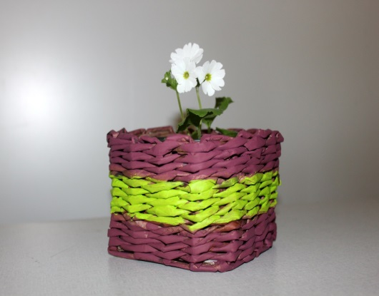
Ukázky prací:

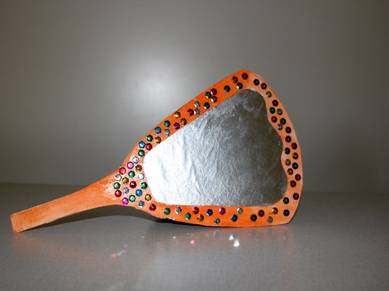

Přijďte se podívat, co všechno dokážeme vyrobit…
Srdečně zvou všichni žáci a učitelé.

Pozvánka na výstavu
prací žáků
Základní školy v Šumavských Hošticích
V rámci projektu „Šance pro venkovské školy II - zručnost, zodpovědnost, zkušenost“ Registrační číslo projektu: CZ.1.07/1.1.14/02.0054
Kde? Budova školy 1. patro
Kdy? 12. června od 15 do 19 hodin
Ukázka naší práce

Přijďte se podívat, co všechno dokážeme vyrobit…
Srdečně zvou všichni žáci a učitelé.
Pozvánka na výstavu
prací žáků
Základní školy v Šumavských Hošticích
V rámci projektu „Šance pro venkovské školy II - zručnost, zodpovědnost, zkušenost“ Registrační číslo projektu: CZ.1.07/1.1.14/02.0054

Kde? Budova školy 1. patro
Kdy? 12. června od 15 do 19 hodin

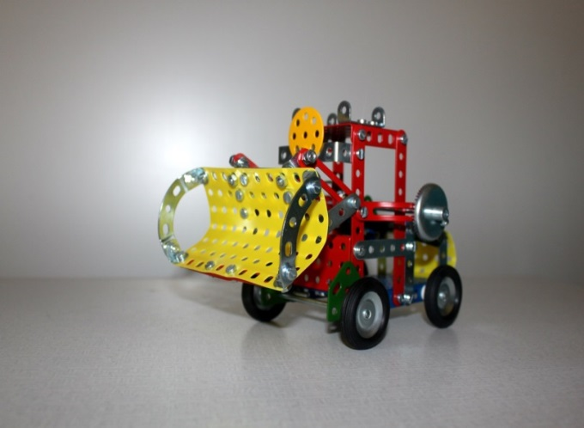
UKÁZKY NAŠICH PRACÍ
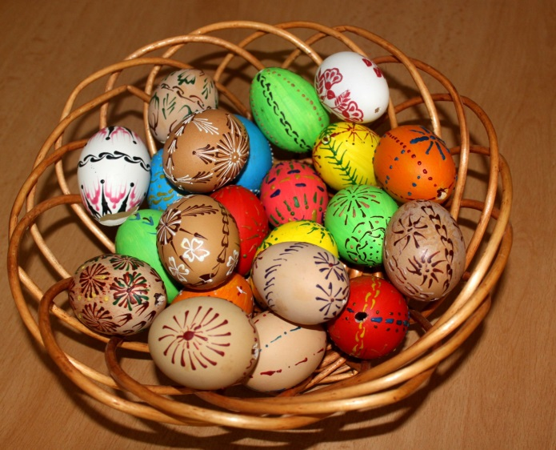

Přijďte se podívat, co všechno dokážeme vyrobit…
Srdečně zvou všichni žáci a učitelé.

